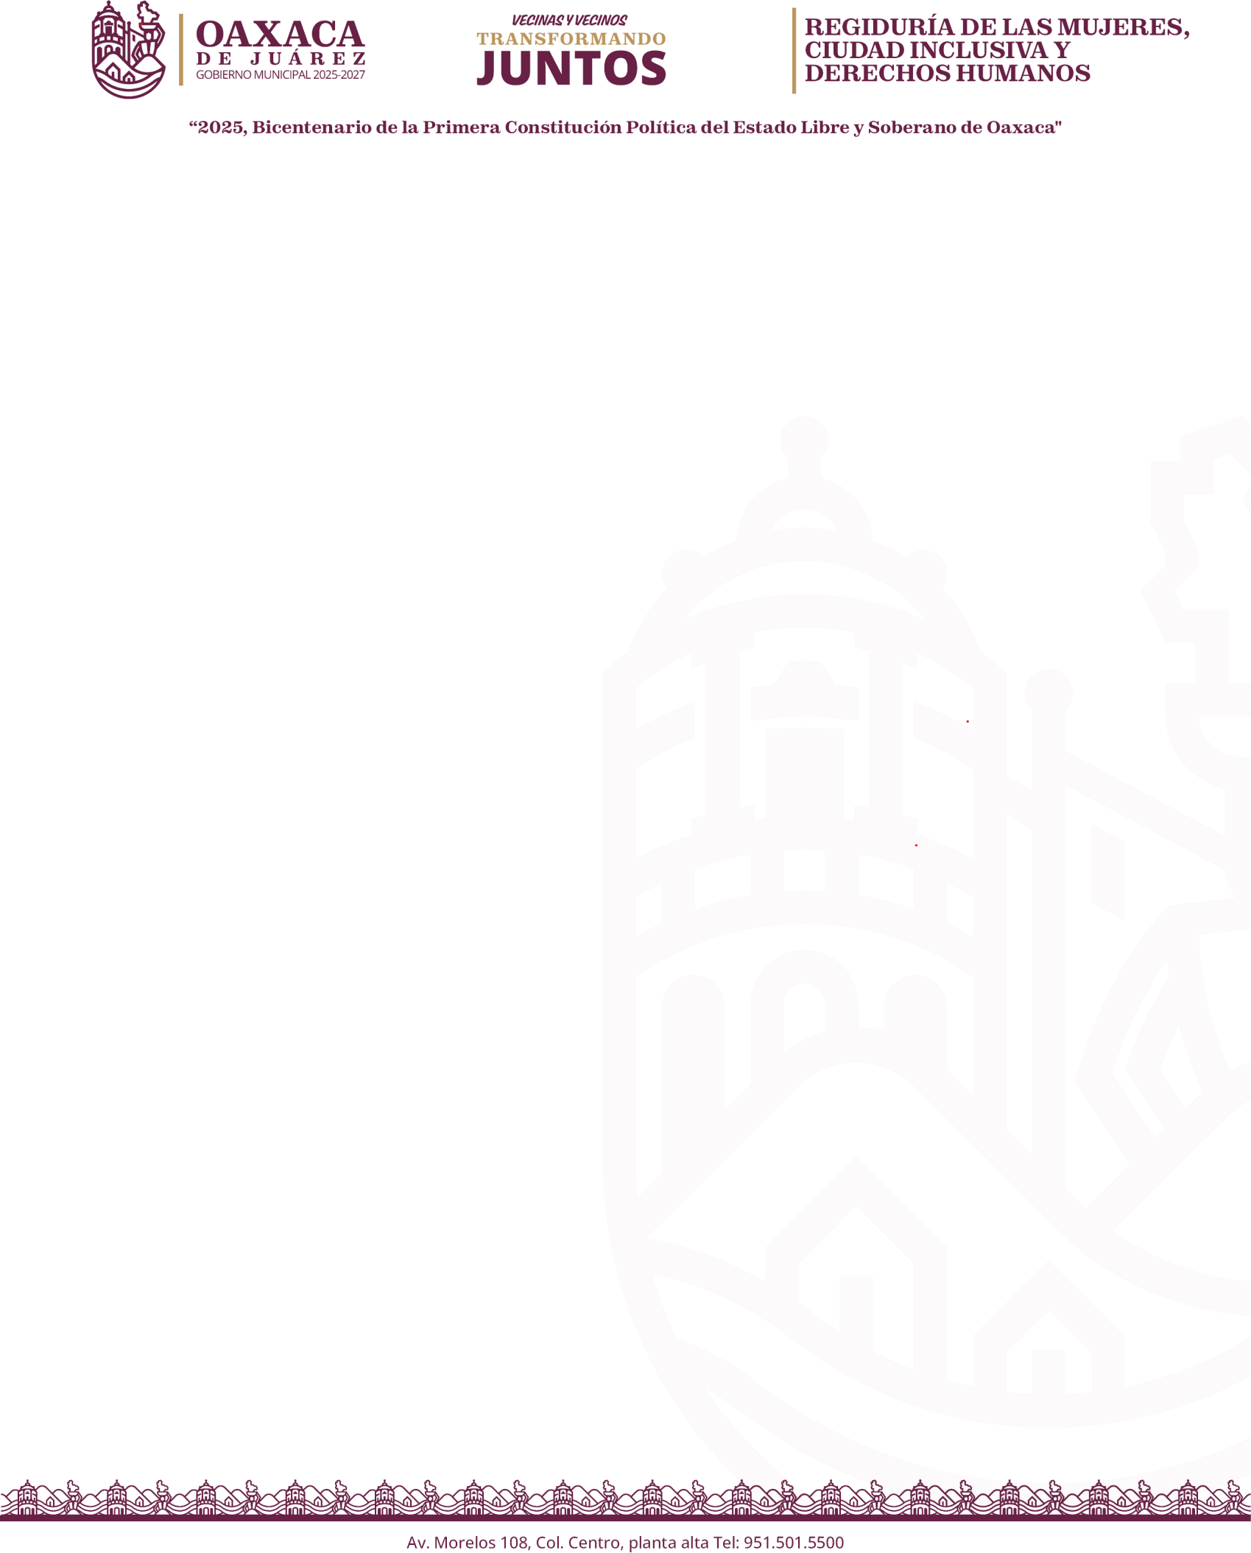

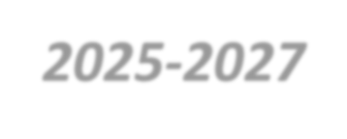
PRIMER INFORME DE ACTIVIDADES
2025-2027

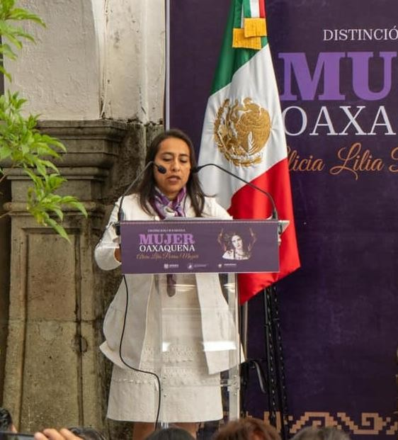
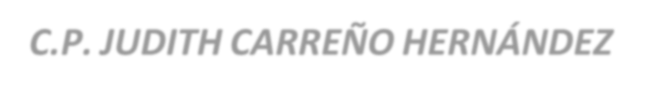


C.P. JUDITH CARREÑO HERNÁNDEZ REGIDORA DE LAS MUJERES, CIUDAD INCLUSIVA
Y DERECHOS HUMANOS

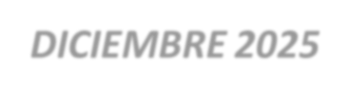
DICIEMBRE 2025

- PRESENTACIÓN Y GENERALIDADES:
Con fundamento en los artículos 115, fracción I, de la Constitución Política de los Estados Unidos Mexicanos y 73, fracción XIV, de la Ley Orgánica Municipal del Estado de Oaxaca, los cuales establecen que, la división territorial de los estados de la Unión y su organización política y administrativa, se basan en la figura denominada municipio libre, gobernado por un Ayuntamiento de elección popular directa, integrado por un Presidente o Presidenta Municipal y el número de regidurías y sindicaturas que la ley determine; así como la obligación de los regidores de informar a la población sobre las acciones realizadas por las regidurías, en el marco de sus atribuciones, respectivamente.
La obligación de los concejales municipales de informar anualmente se impone para profundizar los esfuerzos por la prevalencia de la cultura de la transparencia, la rendición de cuentas y de la consigna de un gobierno de territorio, como un escaparate para que el ciudadano conozca el desempeño de sus representantes populares.
En mérito de lo anterior, me permito presentar el informe de la Regiduría de las Mujeres, Ciudad Inclusiva y Derechos Humanos, correspondiente al primer año de ejercicio de la gestión municipal 2025-2027, con fundamento en:
- El artículo 261 de la Ley de Instituciones y Procedimientos Electorales del Estado de Oaxaca, desempeñando mis funciones a partir del día 1 de enero del año 2025, y
- El artículo 59, fracción XIV del Bando de Policía y Gobierno del Municipio de Oaxaca de Juárez, vigente.

- MARCO JURÍDICO:
La Regiduría a mi cargo, ha sujetado sus actuaciones al marco normativo aplicable y establecido en: la Constitución Política de los Estados Unidos Mexicanos, la Constitución Política Estatal, la Ley Orgánica Municipal del Estado de Oaxaca, el Bando de Policía y Gobierno del Municipio de Oaxaca de Juárez 2025 – 2027 y en los reglamentos municipales vigentes.

- ASPECTOS GENERALES DE LA GESTIÓN
Durante esta administración, nuestro gobierno ha actuado, como se dictó al inicio por el Presidente Municipal Constitucional, como un gobierno de territorio y cercano, sin ser ajenos a las diversas solicitudes en apoyo a la sociedad de la capital oaxaqueña.

1

Por ello, mi desempeño al cargo como Regidora de las Mujeres, Ciudad Inclusiva y Derechos Humanos, ha sido con apego a la normatividad vigente aplicable e incorporando la perspectiva de género de manera transversal, asegurando que todas las decisiones y acciones consideren las necesidades y realidades de la ciudadanía.

Asimismo, en cuanto a la atención ciudadana es gratificante informar que las puertas de la oficina de la Regiduría siempre están prestas para escuchar sus quejas y pretensiones, y de manera conjunta el personal a mi cargo siempre ha otorgado un trato profesional, respetuoso y humano para con nuestros conciudadanos dando atención y respuesta a sus peticiones; así como, orientándolos en la gestión de sus diversos trámites o canalizándolos a las direcciones o áreas correspondientes para que su atención fuera eficiente.

Como presidenta de la Comisión de las Mujeres, Ciudad Inclusiva y Derechos Humanos, participé, intervine y gestioné el reconocimiento de la Mujer Oaxaqueña 2025, con el galardón “Alicia Lilia Porras Mazari”, distinción que fue entregada el 08 de marzo del presente año, a mujeres que, con su esfuerzo, talento y compromiso, han marcado la historia y el presente de nuestra ciudad.

En mi carácter de regidora presenté ante el honorable Cabildo puntos de acuerdo, tales como:
  - Reformas al Bando de Policía y Gobierno del Municipio de Oaxaca de Juárez 2025-2027.
  - Protocolo para prevenir, atender, investigar y sancionar administrativamente el hostigamiento y acoso sexual y el mobbing laboral en el H. Ayuntamiento del Municipio de Oaxaca de Juárez y su administración pública.
  - Expedición del Reglamento Interior de la Comisión Interinstitucional del Municipio de Oaxaca de Juárez, para erradicar el trabajo infantil (CITI).
  - Iniciativa de “Asignación presupuestaria con perspectiva de género en el Presupuesto de Egresos del Municipio de Oaxaca de Juárez para el ejercicio fiscal 2026”.
Bajo el mismo tenor, colaboré con la administración municipal asistiendo y participando en los comités, comisiones y juntas de gobierno cuyas funciones son revisar, aprobar y vigilar las políticas públicas e internas, para el buen actuar y desempeño institucional; asimismo se me hizo de conocimiento en múltiples ocasiones de situaciones que se presentaron en el desarrollo diario de las actividades de la administración municipal, mismas que atendí con el mejor criterio normativo y de administración pública.
2

- DOCUMENTACIÓN ADMINISTRATIVA OFICIAL GENERADA.
La Regiduría de las Mujeres, Ciudad Inclusiva y Derechos Humanos, en el ejercicio de sus funciones, emitió oficios, circulares e informes:
110 oficios a diversas áreas y autoridades del municipio, estatales, federales y particulares, para establecer las relaciones institucionales y desahogar los asuntos de su competencia.
09 opiniones, respecto de diversos asuntos que fueron tratados y analizados por la concejalía a mi cargo.

- COMISIONES MUNICIPALES CON REPRESENTACIÓN
En mi carácter de concejal municipal, tengo el honor de presidir una comisión municipal, encargada del procesamiento formal de los asuntos que son sometidos a la consideración y votación del Honorable Cabildo, en forma de propuestas y de dictámenes:
- COMISIÓN DE LAS MUJERES, CIUDAD INCLUSIVA Y DERECHOS HUMANOS

- REPRESENTACIÓN EN COMITÉS, CONSEJOS Y JUNTAS DIRECTIVAS:
Por otra parte, por disposición normativa o por acuerdo de cabildo, integro los órganos de gobierno de los siguientes organismos e instituciones municipales:
- JUNTA DE GOBIERNO DEL INSTITUTO MUNICIPAL DE LA MUJER
- JUNTA DE GOBIERNO DEL COMITÉ MUNICIPAL DEL SISTEMA PARA EL DESARROLLO INTEGRAL DE LA FAMILIA.
- CONSEJO DE DESARROLLO SOCIAL MUNICIPAL
- CONSEJO MUNICIPAL PARA LA PREVENCIÓN, ATENCIÓN, SANCIÓN Y ERRADICACIÓN DE LA VIOLENCIA DE GENERO CONTRA LAS MUJERES (PASEVGM).
- COMISIÓN INTERINSTITUCIONAL DEL MUNICIPIO DE OAXACA DE JUÁREZ PARA PREVENIR Y ERRADICAR EL TRABAJO INFANTIL (CITI).
- CONSEJO MUNICIPAL DE PROTECICÓN CIVIL.
- COMITÉ MUNICIPAL DE CAMBIO CLIMÁTICO.
Especial mención merece la Comisión Interinstitucional para Prevenir y Erradicar el Trabajo Infantil, misma que fue creada e instalada en este año de la administración municipal, la cual tiene como objetivo generar políticas públicas para la atención de las

3

infancias vulnerables, así como crear los protocolos de atención ante la detección de casos. Las áreas institucionales a cuya competencia alcanza la problemática, se encuentran en la construcción de las políticas y protocolos correspondientes.

Respecto de las juntas y comisiones enlistadas me permito señalar que tuve una asistencia mayor al 90%, cumpliendo con mi deber de aportar en todo momento mi trabajo en beneficio de la administración municipal, buscado en primer término el beneficio de la ciudadanía.

Por otra parte, es importante precisar y señalar que participé y realicé aportaciones en las siguientes mesas de trabajo:

- Análisis del punto de acuerdo relativo a las reformas y adiciones a diversas disposiciones del Reglamento de Movilidad y Seguridad Vial del Municipio de Oaxaca de Juárez.
- Estudio y análisis de la implementación del Operativo Alcoholimetría “Alcoholímetro” en el Municipio de Oaxaca de Juárez.
- Análisis del punto de acuerdo relativo a las reformas, adiciones y derogaciones a diversos artículos del Reglamento Catastral del Municipio de Oaxaca de Juárez.
- Análisis del proyecto de reforma y adiciones al Bando de Policía y Gobierno y al Reglamento de Justicia Cívica.
- Análisis del proyecto del Reglamento para los Procesos de Entrega-recepción en el Municipio de Oaxaca de Juárez.
- Análisis y comentarios a la propuesta de Lineamientos de Operación del Grupo Municipal para la Prevención del Embarazo en Adolescentes del Municipio de Oaxaca de Juárez.

De igual forma se asistió a las convocatorias de capacitación y/o talleres, de los siguientes temas:

Concientización en Materia de Derechos Humanos para promover el respeto a las creencias religiosas.
La eficacia de los mecanismos de la defensa de los Derechos Humanos. Una visión internacional de su protección.
Sensibilización del derecho a defender los Derechos Humanos, integración, límites y alcances del mecanismo federal y herramientas básicas para la elaboración de un análisis de riesgos.
Taller de sensibilización de nuevas masculinidades.
4

Taller ABC de la diversidad.
Conversatorio: Oaxaca es orgullo. Conciencia Itinerante.
Rompamos el silencio.
Conferencia: Seguridad Nacional
Taller auto cuidado emocional desde la gobernabilidad.
Publicación de apuntes sobre justicia intercultural, análisis de contexto, elaborada por la Dirección de Justicia Intercultural de la Suprema Corte de Justicia de la Nación.
Taller autocuidado digital. Alto a la violencia.
Seminario: Inteligencia artificial para la administración pública en Oaxaca: Gobierno Digital.
Conversatorio: El fenómeno social de la desaparición de personas desde la perspectiva intercultural.
Red de diálogos: Oaxaca tejiendo municipios constructores de paz. Taller protocolo de atención para la comunidad LGBTIQ+.
Conciencia itinerante: Derechos de las personas de talla baja.

- PUNTOS DE ACUERDO PRESENTADOS PARA APROBACIÓN.
Se han presentado ante el Honorable Cabildo para su aprobación, los siguientes puntos de acuerdo por parte de la Regiduría.

  - PUNTO DE ACUERDO RMCIyDDHH/PA/01/2025
Punto de acuerdo con número RMCIyDDHH/PA/01/2025, mediante el cual se propuso reformar, adicionar y derogar diversas disposiciones del Bando de Policía y Gobierno del Municipio de Oaxaca de Juárez, relativas a las atribuciones y funciones que le corresponden desahogar a la Comisión de las Mujeres, Ciudad Inclusiva y Derechos Humanos.

  - PUNTO DE ACUERDO RMCIyDDHH/PA/02/2025
Punto de acuerdo con número RMCIyDDHH/PA/02/2025, que contiene la iniciativa de “PROTOCOLO PARA PREVENIR, ATENDER, INVESTIGAR Y SANCIONAR ADMINISTRATIVAMENTE EL HOSTIGAMIENTO Y ACOSO SEXUAL Y EL MOBBING
5

LABORAL EN EL HONORABLE AYUNTAMIENTO DEL MUNICIPIO DE OAXACA DE JUÁREZ Y SU ADMINISTRACIÓN PÚBLICA”.

Esta propuesta se integra de tres apartados que se complementan: El marco jurídico, el marco conceptual y el protocolo en sí mismo. El marco jurídico hace una enumeración de las disposiciones internacionales, nacionales, estatales y municipales que contienen planteamientos sustantivos vinculados al Hostigamiento y Acoso Sexual y Mobbing laboral, que deben observarse para disuadir dichos comportamientos inaceptables. El marco conceptual inicia con el tema del trabajo como un derecho humano que debe prestarse en condiciones de seguridad, igualdad y dignidad; luego, aborda la perspectiva de género como la herramienta para reconocer, en las interacciones laborales, formas de discriminación que propician la desigualdad y la violencia contra las mujeres por el hecho de serlo; finalmente, se comparte una serie de definiciones que permiten identificar particularidades, semejanzas y diferencias entre el hostigamiento sexual, el acoso sexual y el mobbing en los espacios laborales para su denuncia, atención, investigación y sanción. En el tercer apartado, la cadena normativa aterriza en una herramienta concreta: el Protocolo, el cual busca la operatividad para que conductas de Hostigamiento y Acoso Sexual y Mobbing o Acoso Laboral, se investiguen a petición de las víctimas y que sus denuncias prosperen.

  - PUNTO DE ACUERDO RMCIyDDHH/PA/03/2025
Punto de acuerdo con número RMCIyDDHH/PA/03/2025, que contiene la iniciativa por el que se expide el “Reglamento Interior de la Comisión Interinstitucional del Municipio de Oaxaca de Juárez, para Erradicar el Trabajo Infantil (CITI)”; el cual contiene las normas de organización y funcionamiento de la Comisión Interinstitucional del Municipio de Oaxaca de Juárez, para Erradicar el Trabajo Infantil (CITI), creado por este Honorable Ayuntamiento en sesión ordinaria de Cabildo celebrada con fecha veinticinco de marzo de dos mil veinticinco y publicada en la Gaceta Municipal Extra en esa misma fecha.

  - PUNTO DE ACUERDO RMCIyDDHH/PA/05/2025
Punto de acuerdo con número RMCIyDDHH/PA/05/2025, que contiene la iniciativa de “ASIGNACIÓN PRESUPUESTARIA CON PERSPECTIVA DE GÉNERO EN EL PRESUPUESTO DE EGRESOS DEL MUNICIPIO DE OAXACA DE JUÁREZ PARA EL
EJERCICIO FISCAL 2026”, conforme a lo dispuesto por el artículo 127 de la Ley Orgánica Municipal del Estado de Oaxaca, que señala que los ayuntamientos deben incorporar la
6

perspectiva de género en su presupuesto anual de egresos, con la finalidad de apoyar la transversalidad y el cumplimiento de los programas, proyectos y acciones para la igualdad entre mujeres y hombres, y para garantizar la protección, desarrollo y bienestar de las niñas, niños y adolescentes; y acorde al Decreto número 815, aprobado con fecha 30 de septiembre de 2025, por la LXVI Legislatura Constitucional del Estado, en el cual estableció la obligación de los Ayuntamientos Municipales de incorporar en sus presupuestos de egresos, las asignaciones presupuestarias a nivel de partidas y calendarización del gasto relativas a la prevención, atención, sanción y erradicación de la violencia contra las mujeres.

A continuación, me permito mencionar e ilustrar, solo algunas de las actividades a las que tuve el honor de asistir y participar, durante este año de gestión, en cumplimiento de mis funciones.

01 de enero de 2025
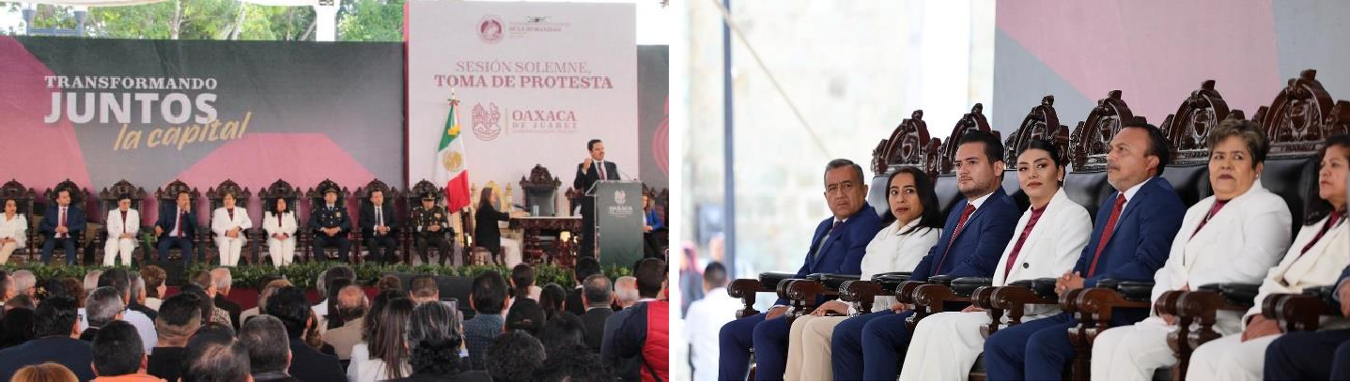
Toma de protesta como Regidora de las Mujeres, Ciudad Inclusiva y Derechos Humanos.

7

06 de enero de 2025
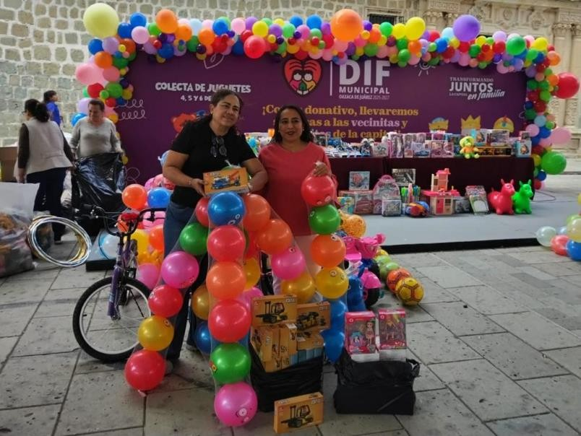
Donación de juguetes para el día de los Reyes Magos

25 de enero de 2025
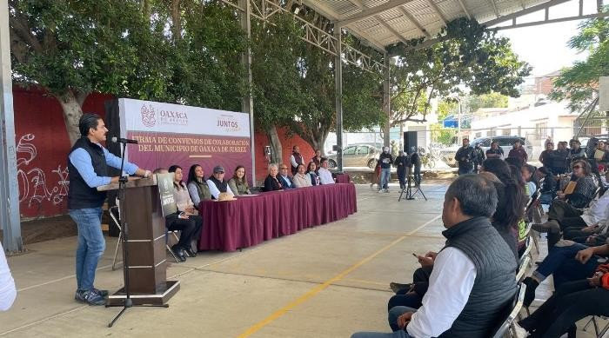
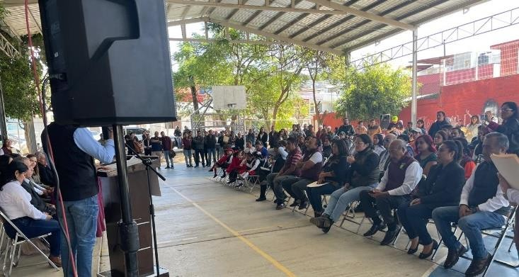
Firma de Convenios de colaboración del Municipio de Oaxaca de Juárez.

8

11 de febrero de 2025
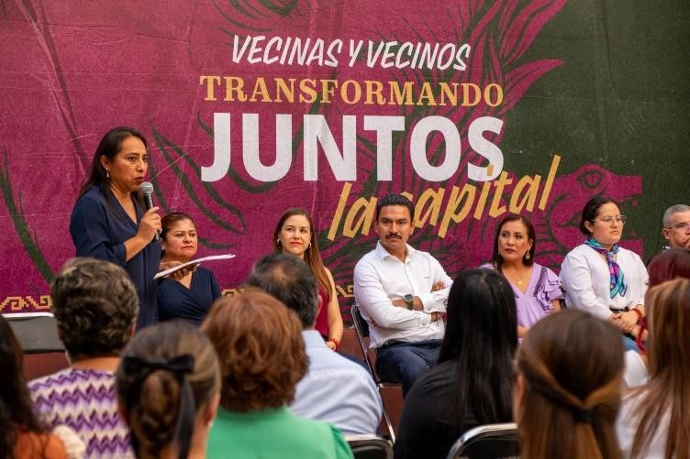
Difusión de la convocatoria para la distinción Mujer Oaxaqueña 2025 “Alicia Lilia Porras Mazari”

22 de febrero de 2025
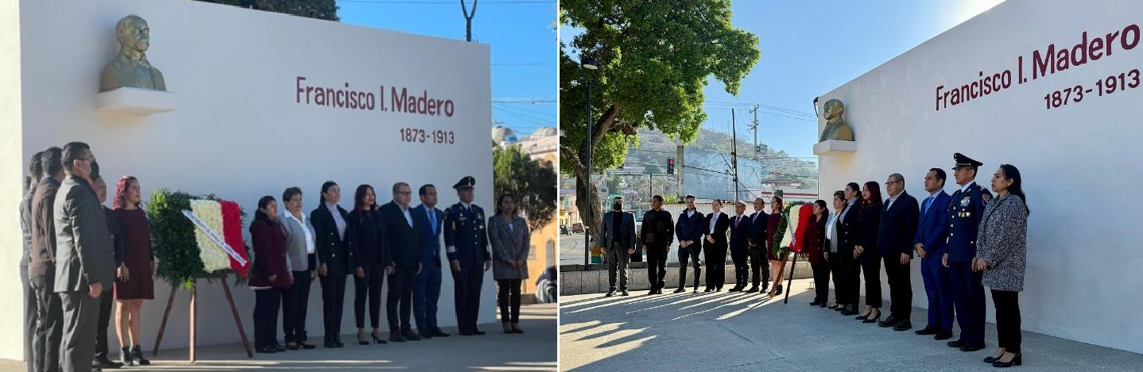
Ceremonia cívica del “112 Aniversario Luctuoso de Francisco I. Madero

9

24 de febrero de 2025
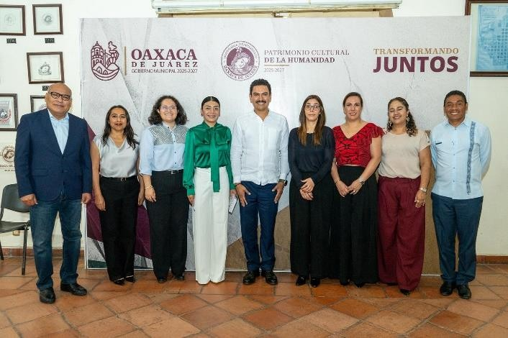
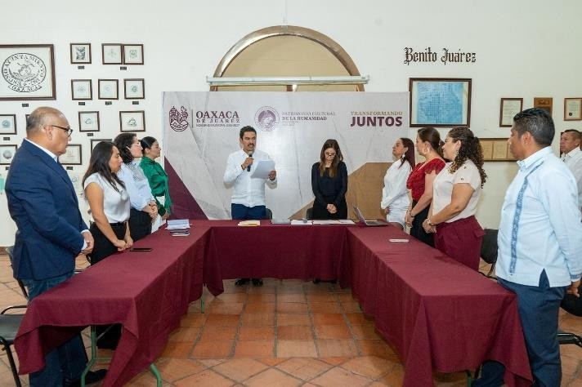
Instalación de la Junta de Gobierno del Instituto Municipal de la Mujer.

25 de febrero de 2025
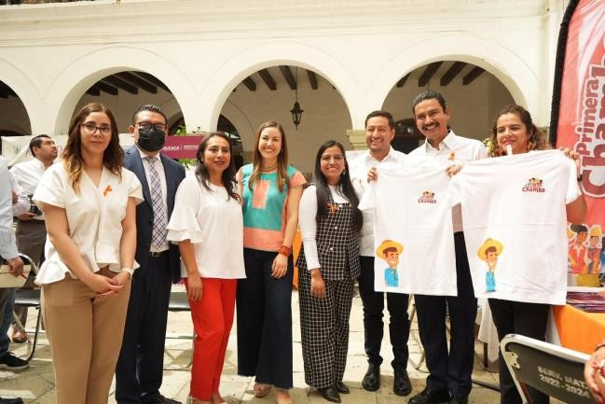
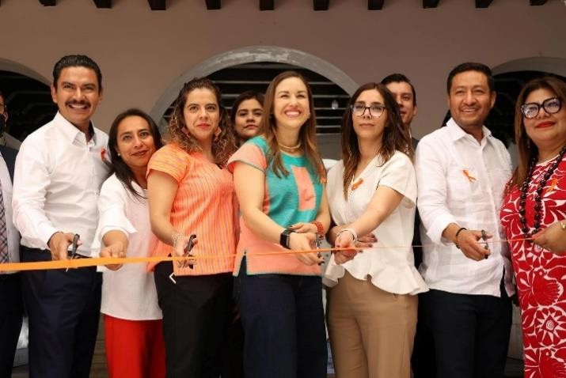
Inauguración de la Feria en el marco del Día Naranja.

10

05 de marzo de 2025
Presentación de la Campaña #NO VOY SOLA “Por un transporte Público seguro para las Mujeres” por parte de la Defensoría de los Derechos Humanos del Pueblo de Oaxaca
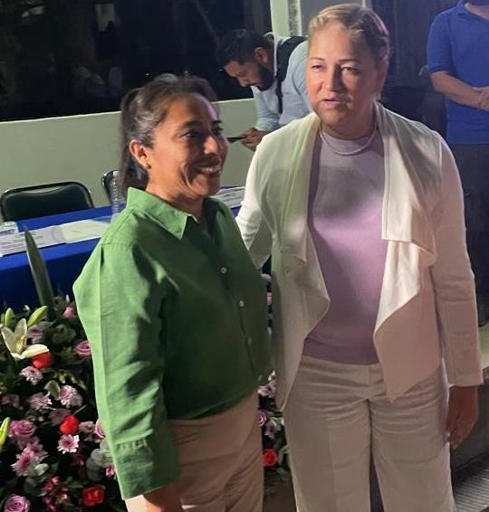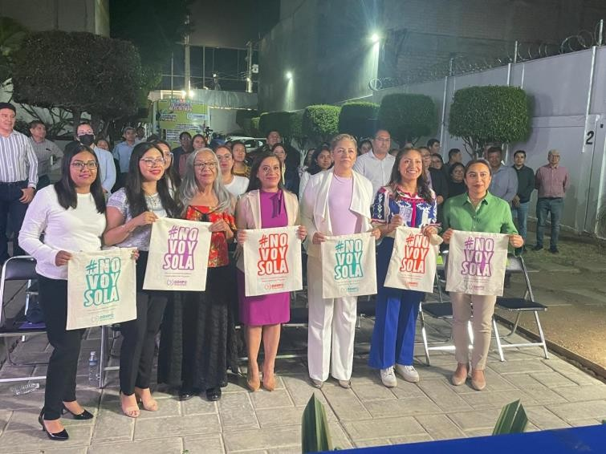

06 de marzo de 2025
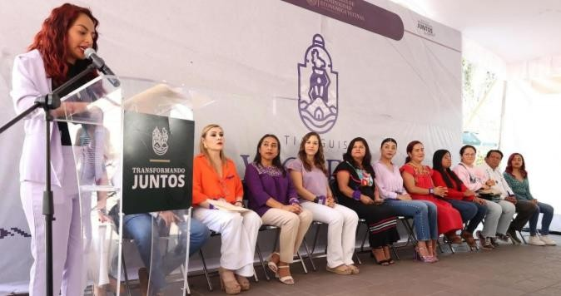

Inauguración del tianguis violeta

11

08 de marzo de 2025
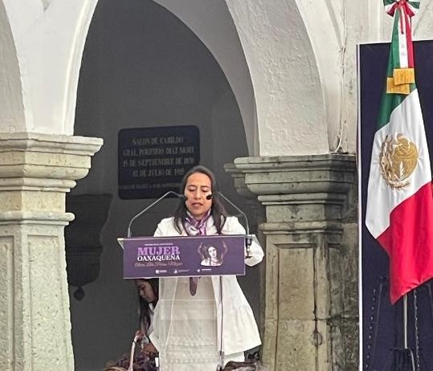
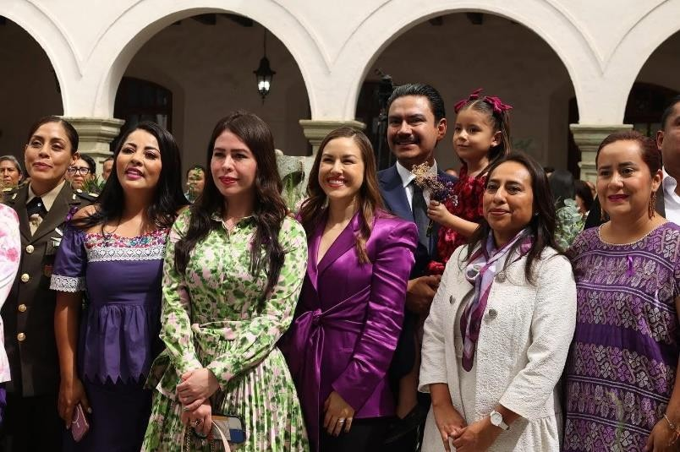
Sesión Solemne de Cabildo, donde se otorgó la Distinción Ciudadana Mujer Oaxaqueña “Alicia Lilia Porras Mazari” 2025. Un reconocimiento a mujeres que, con su esfuerzo, talento y compromiso, han marcado la historia y el presente de nuestra ciudad.

11 de marzo de 2025
Instalación de la Junta de Gobierno del DIF Municipal de Oaxaca de Juárez
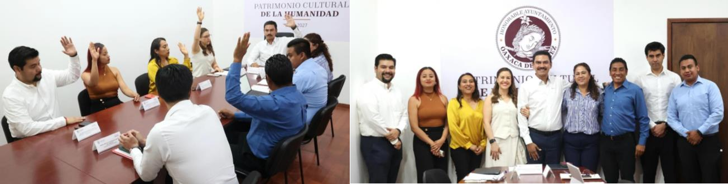

12

18 de marzo de 2025
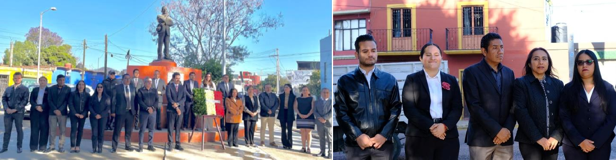
Conmemoración del 87° Aniversario de la Expropiación Petrolera

21 de marzo de 2025
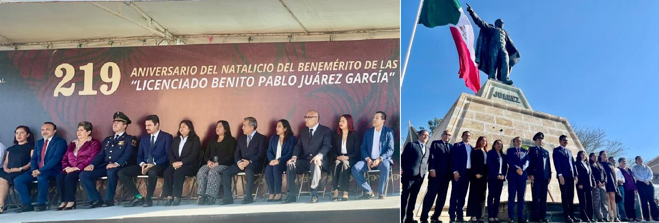
Conmemoración del 87° Aniversario de la Expropiación Petrolera

13

27 de marzo de 2025
Integración del Consejo de Desarrollo Social Municipal
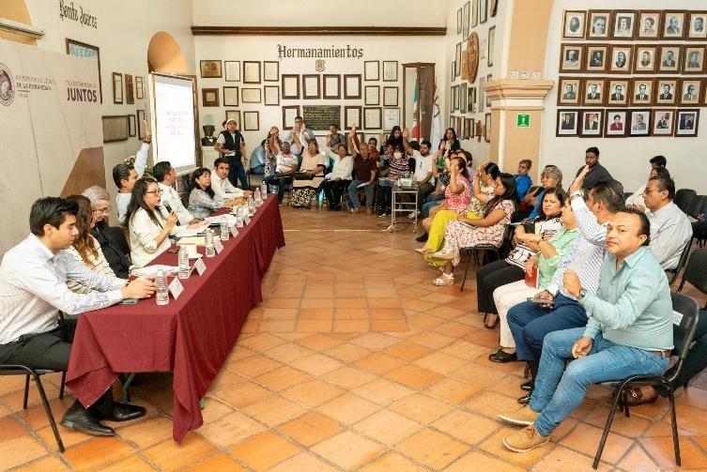
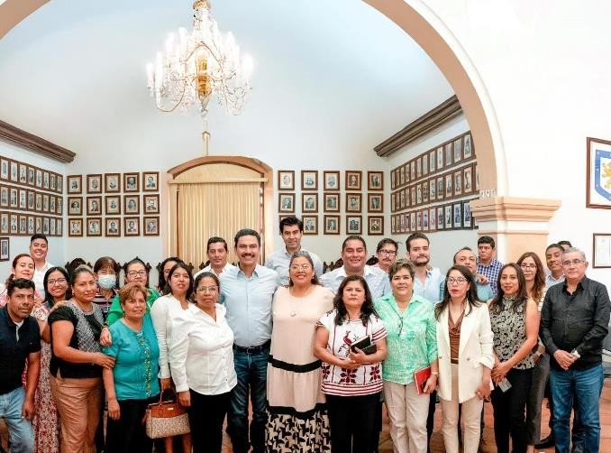

03 de abril de 2025
1ª Sesión del Consejo Municipal para la Prevención, Atención, Sanción y Erradicación de la Violencia de Género contra las Mujeres
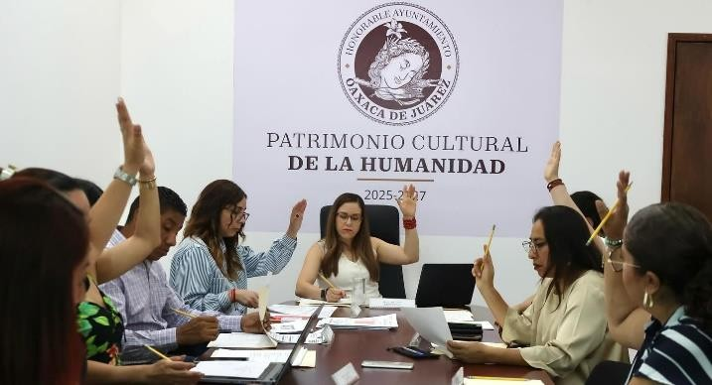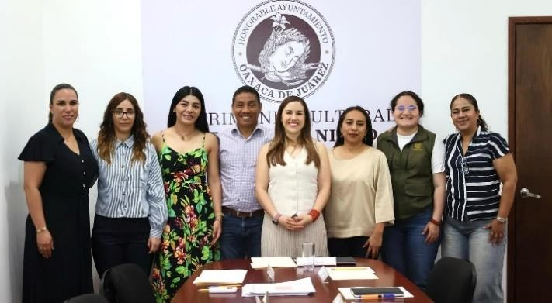

14

08 de abril de 2025
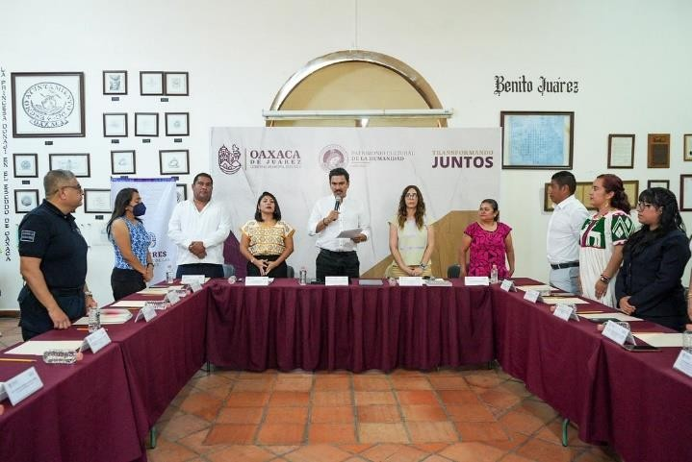
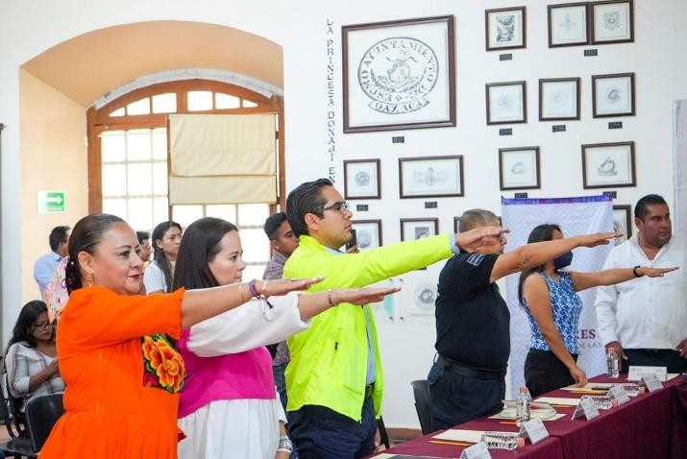
Instalación del Consejo Municipal para la Prevención, Atención, Sanción y Erradicación de la Violencia de Género contra las Mujeres (PASEVGM)

09 de abril de 2025
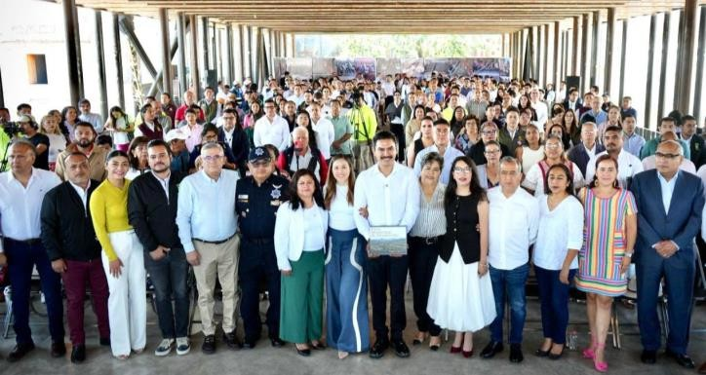
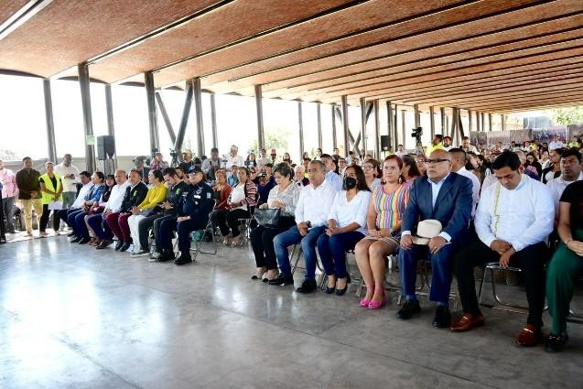
Presentación del Plan Municipal de Desarrollo 2025–2027

15

28 de abril de 2025
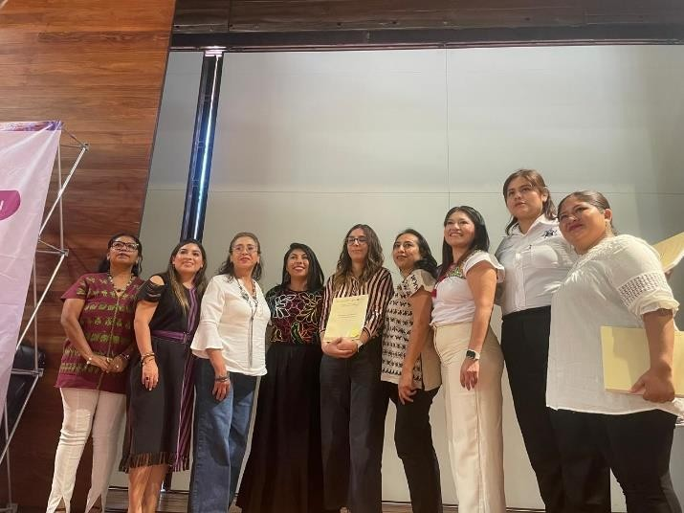
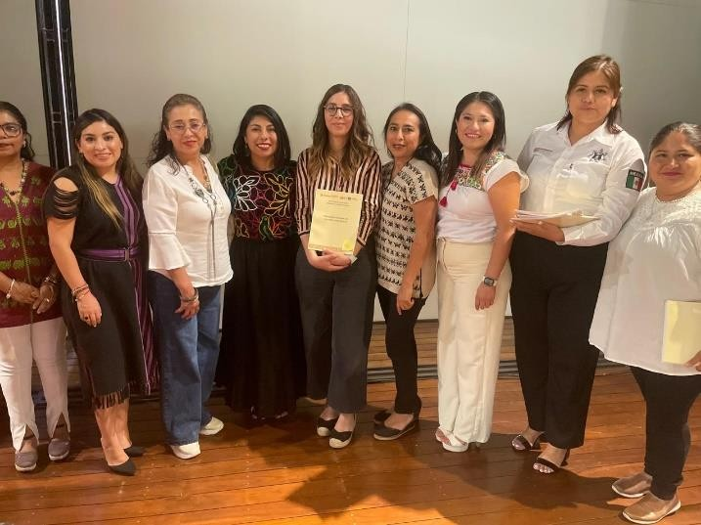
Entrega del Programa Municipal Estratégico y Capacitación a las autoridades municipales del Estado con Declaratoria de Alerta de Violencia de Género contra las Mujeres

06 de mayo de 2025
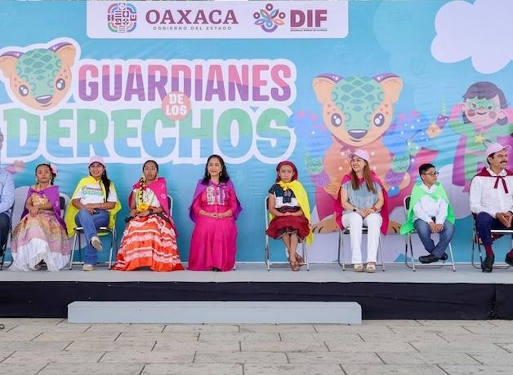
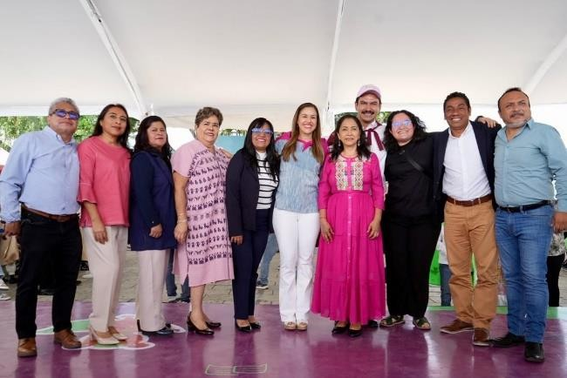
Foro del programa Guardianes de los Derechos

16

12 de mayo de 2025
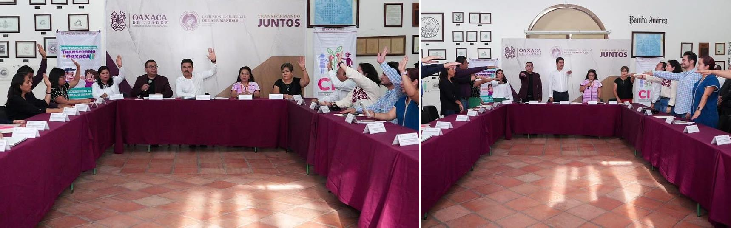
Instalación de la Comisión Interinstitucional del Municipio de Oaxaca de Juárez, para Prevenir y Erradicar el Trabajo Infantil (CITI)

15 de mayo de 2025
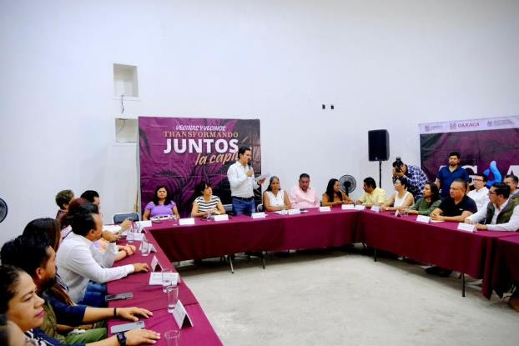
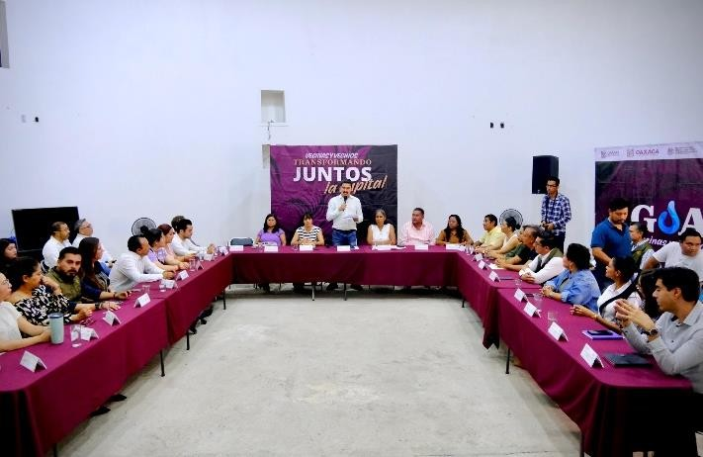
Instalación del Comité Municipal de Cambio Climático

17

19 de mayo de 2025

Instalación del Comité Municipal de Cambio Climático

05 de junio de 2025
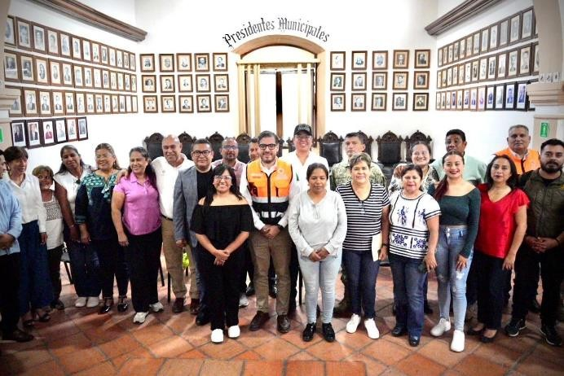
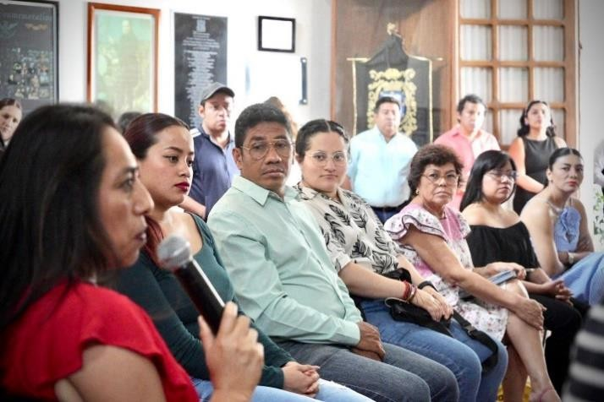
Sesión ordinaria del Consejo Municipal de Protección Civil

18

11 de junio de 2025
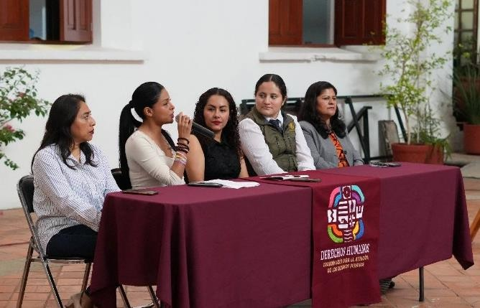
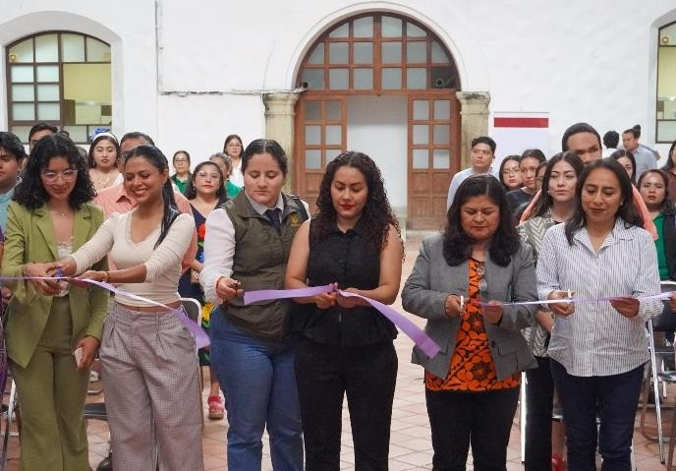
Inauguración de la exposición “Conciencia Itinerante”

13 de junio de 2025
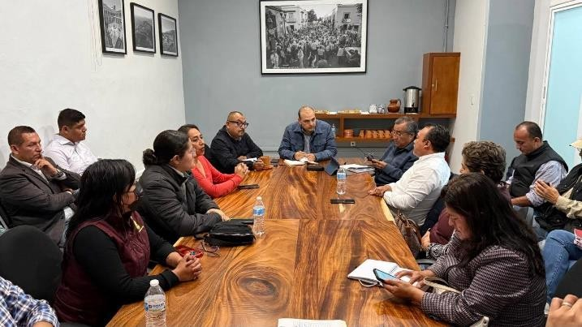
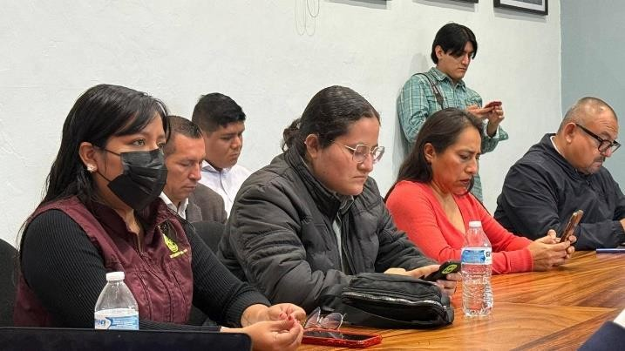
Reunión con el Director del INAH en el Estado de Oaxaca

19

26 de junio de 2025
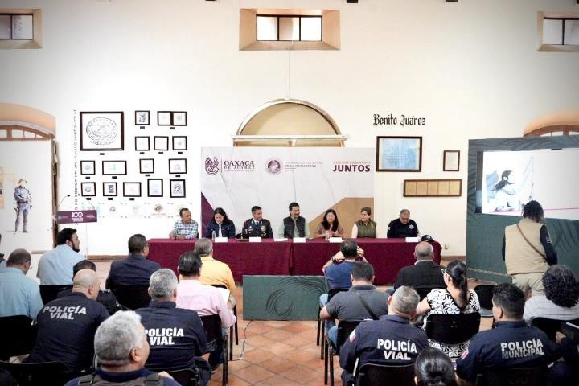
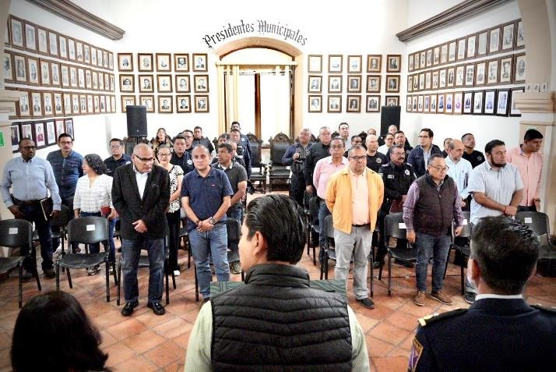
Conferencia: Seguridad Nacional

27 de junio de 2025
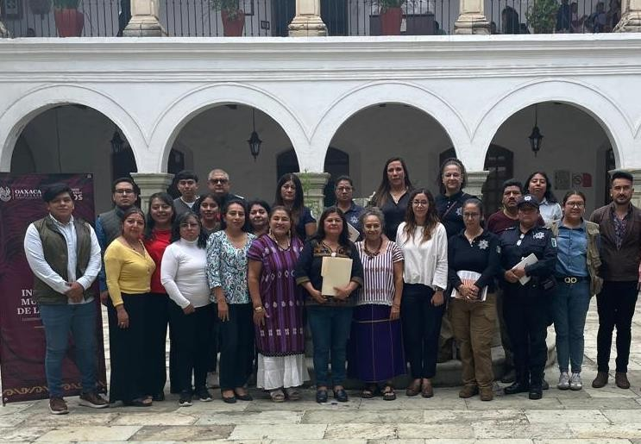
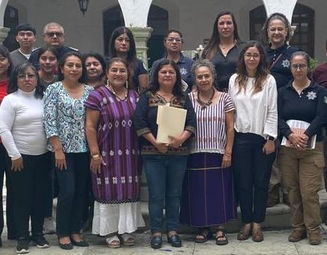
Capacitación sobre las siete medidas de la Alerta de Violencia de Género

20

01 de julio de 2025
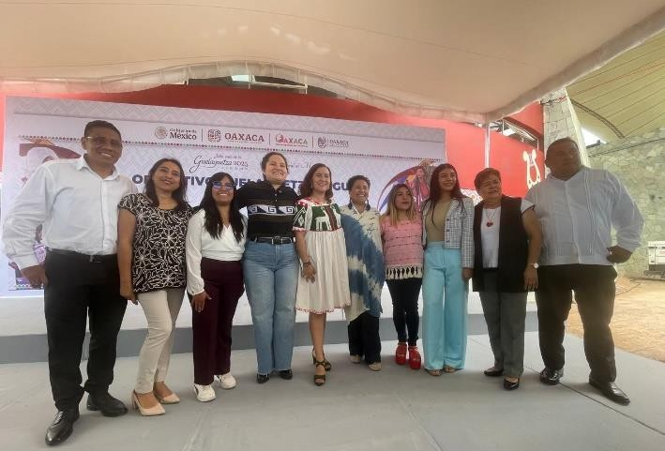
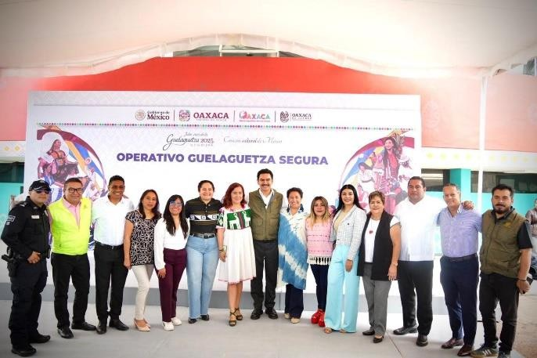
Banderazo de inicio de las fiestas “Julio, mes de la Guelaguetza”

04 de julio de 2025
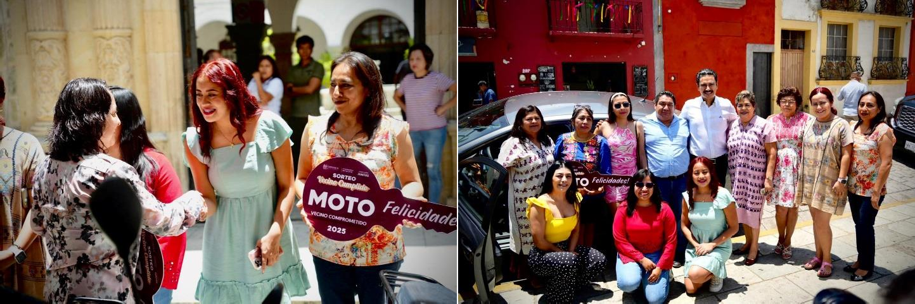
Sorteo Vecino Cumplido, Vecino Comprometido

21

18 de julio de 2025
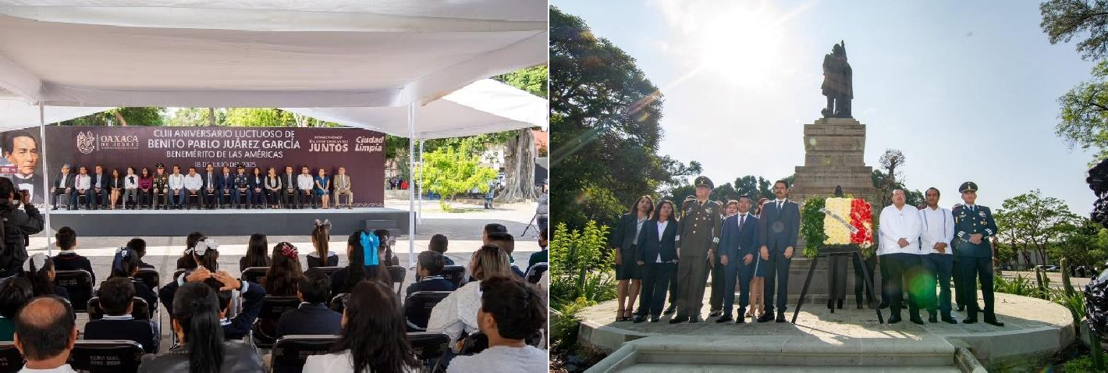
Ceremonia cívica del “153 Aniversario Luctuoso del Lic. Benito Pablo Juárez García”

12 de agosto de 2025
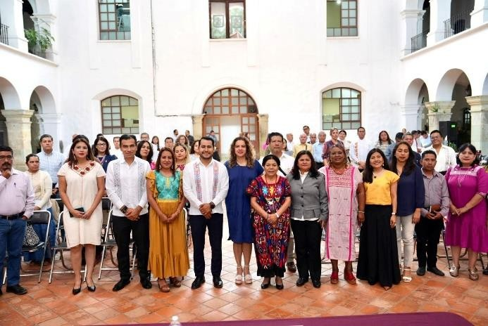
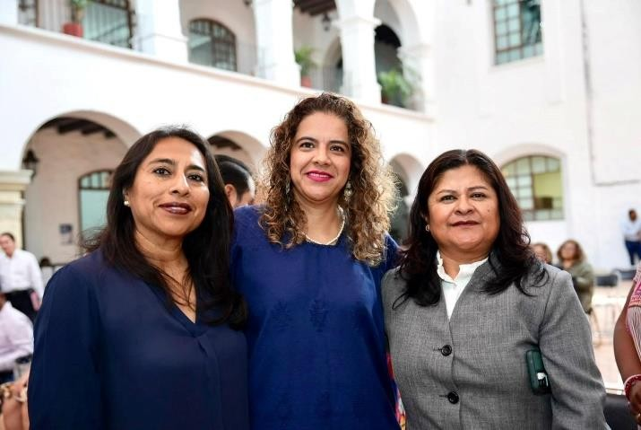
Publicación de Apuntes sobre Justicia Intercultural, análisis de contexto

22

29 de agosto de 2025
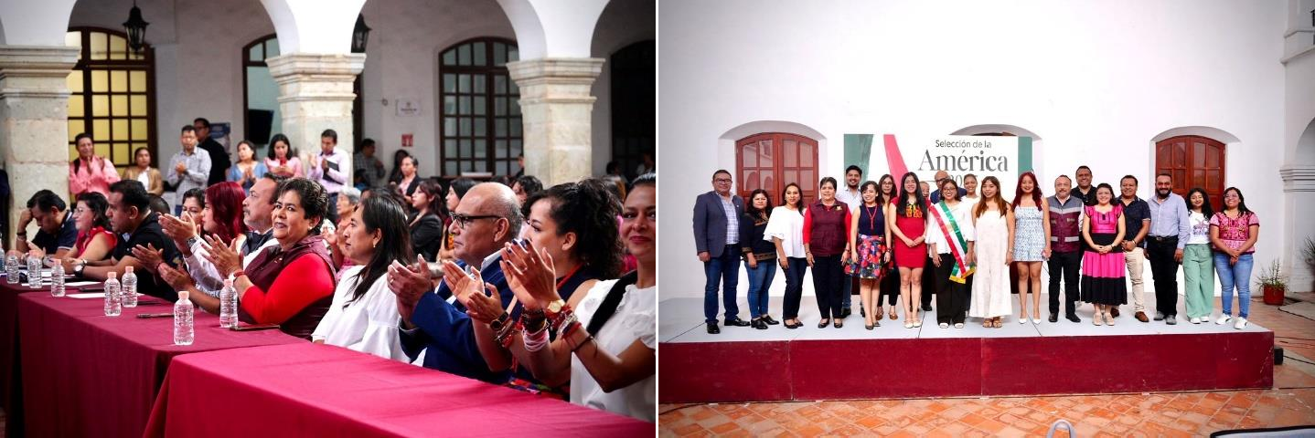
Selección de la América 2025 y coro

08 de septiembre de 2025
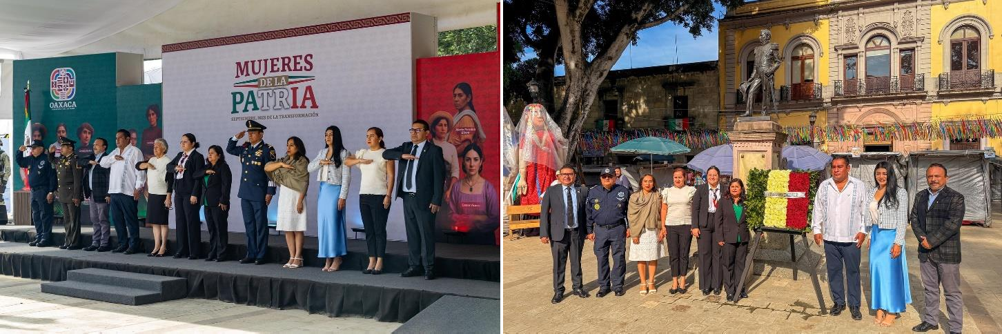
Ceremonia cívica del CLXXVIII Aniversario Luctuoso del Gral. Antonio de la Luz Quirino y León y Loyola

23

10 de septiembre de 2025
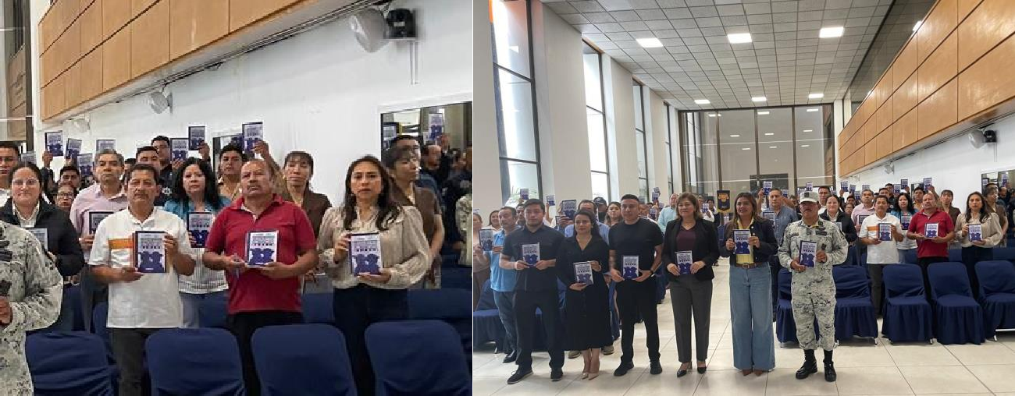
Presentación de los Lineamientos para el uso de la Fuerza por las Corporaciones Municipales de Seguridad de Oaxaca

12 de septiembre de 2025
Presentación del Nuevo Reglamento General de Aplicación del Plan Parcial de Conservación del Centro Histórico, que incorpora el distintivo “Terrazas Seguras”
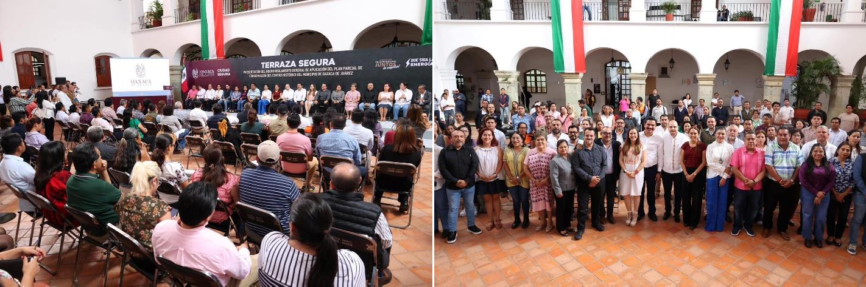

24

13 de septiembre de 2025
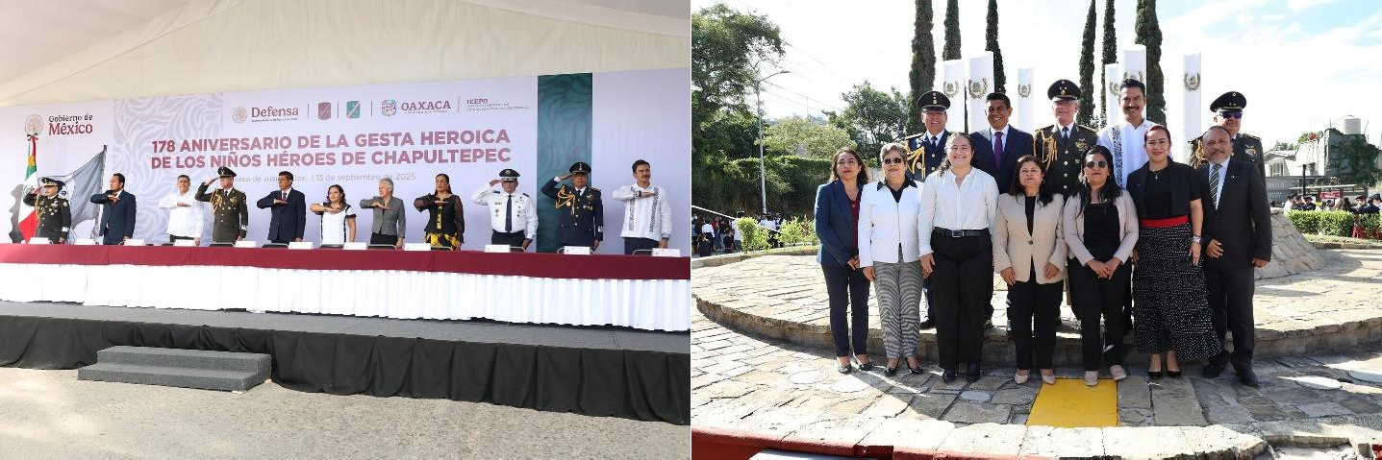
Ceremonia Cívica del CLXXVIII Aniversario de la Gesta Heroica de los Niños Héroes

15 de septiembre de 2025
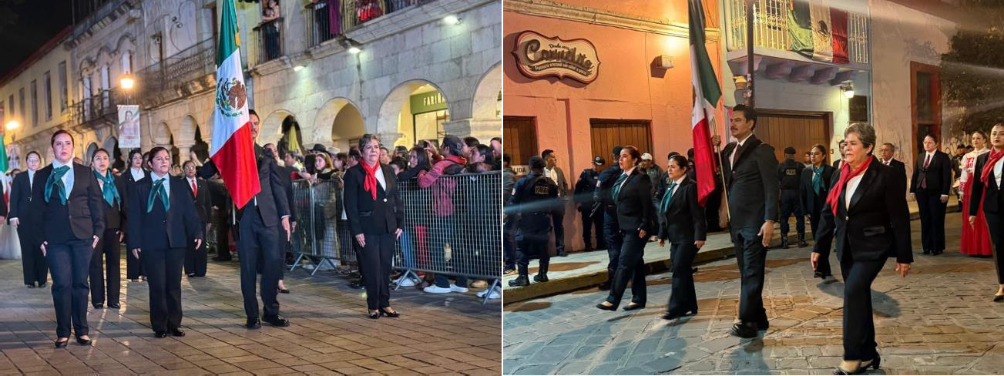
Marcha Patriótica

25

25 de septiembre de 2025
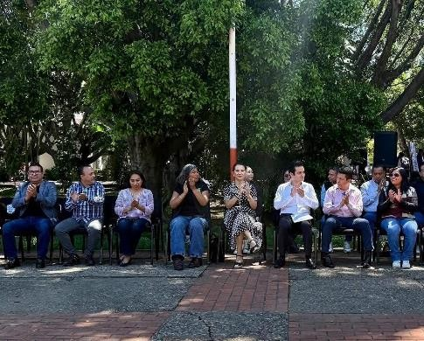
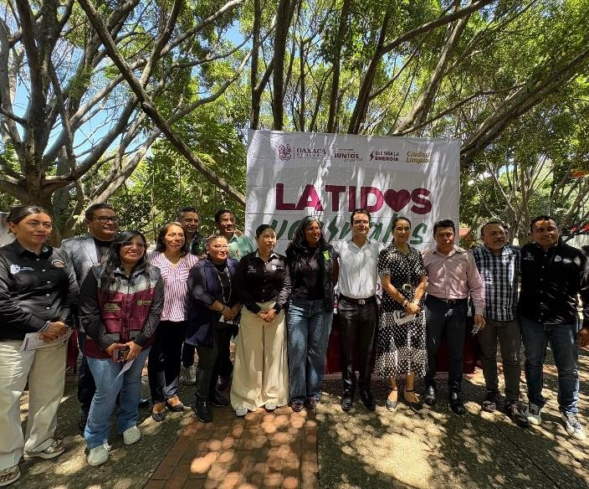
Feria del Medio Ambiente, la Salud y la Seguridad

23 de octubre de 2025
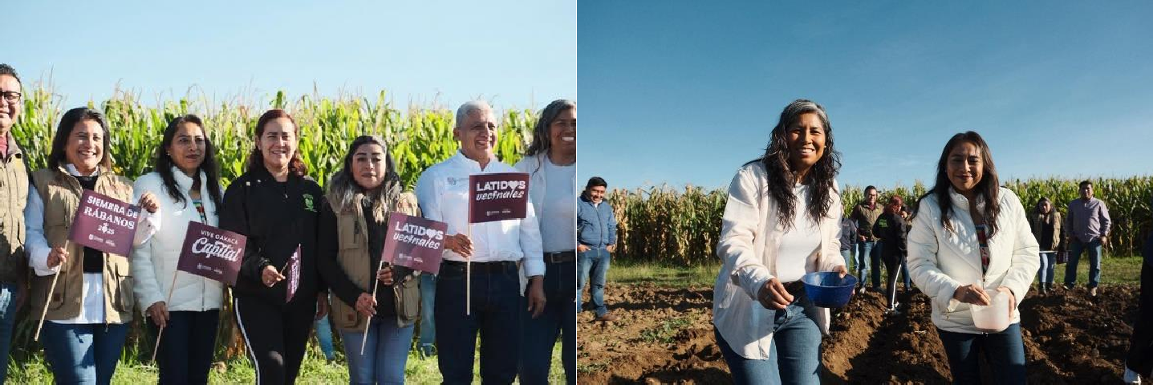
Siembra simbólica de rábanos rumbo a la Noche de Rábanos 2025

26

24 de octubre de 2025
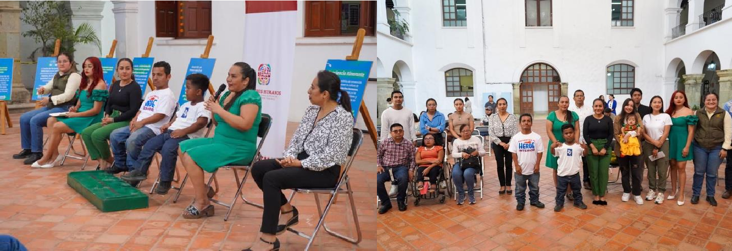
Actividad "Conciencia itinerante: Derechos de las Personas de Talla Baja”

20 de noviembre de 2025
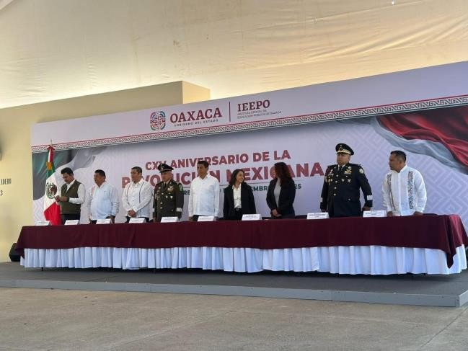
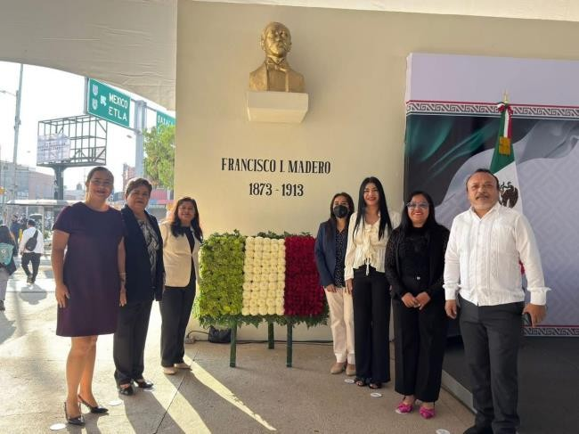
Conmemoración del CXV Aniversario de la Revolución Mexicana

27

25 de noviembre de 2025
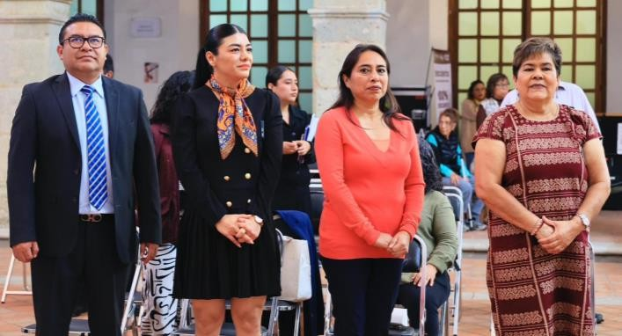

Hermanamiento con la Heroica Ciudad de Huajuapan de León

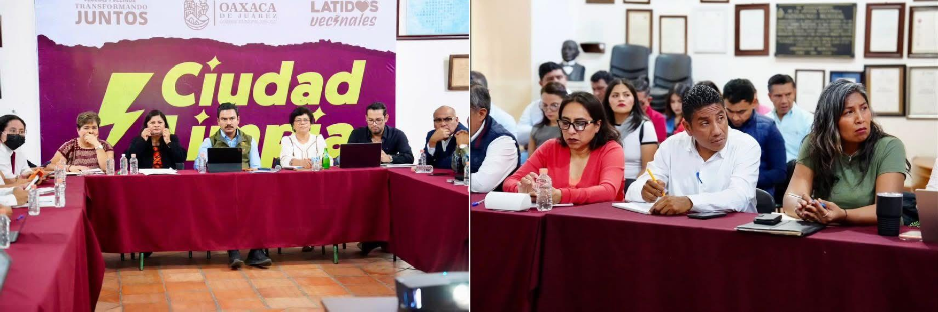
25 de noviembre de 2025 Presentación de la Ley de Ingresos 2026

28

25 de noviembre de 2025
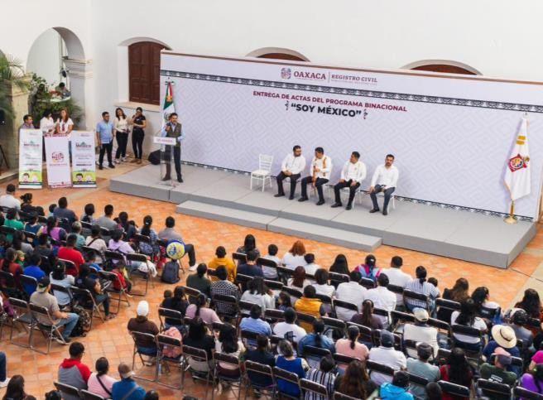
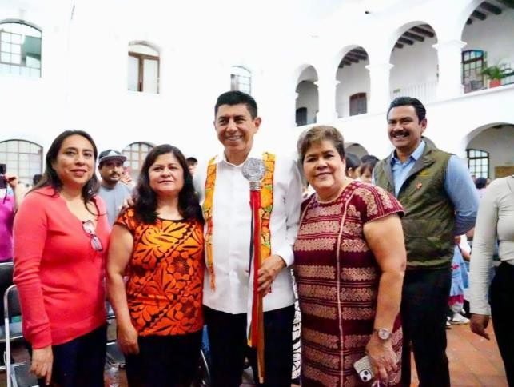
Entrega de Actas del Programa “Binacional, Soy México”

29

